手机端学习方式：
第一步：扫描下方二维码下载学习通APP

第二步：学习通的登录
点击我——请先登录——选择其它方式登录——机构登录，输入单位、学号、密码后点击登录——完善信息，输入手机号、验证码，点击确认——重置密码，输入新密码、确认新密码、验证码，点击登录，即可完成登录。注意：机构名称：输入文字“浙江农林大学继续教育学院”或fid“99279”，输入学号和密码（edu@身份证后6位，如遇字母需大写）。
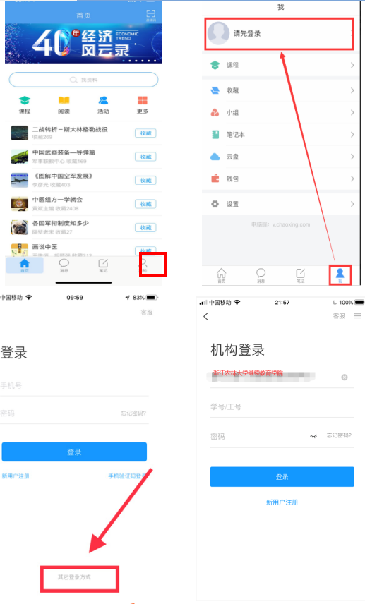
第三步：课程学习
手机登录后，点击“首页”进入移动端首页面，在“课程”中可查看到自己所选的课程，点击进入课程，点击章节即可进入学习页面，学习完成后章节任务点均显示绿色。
